JEDILNIK ŠOLA (1. 10. 2021 in 2. 10. 2021)

PETEK: 1. 10. 2021
Malica: buhtelj, čaj, grozdje
Alergeni: 1, 7, 12
Kosilo: korenčkova juha, dušen riž, svinjska pečenka, bučke v omaki
Alergeni: 1, 3, 7, 10

SOBOTA: 2. 10. 2021
Malica: sirova štručka, voda JABOLKO
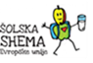
Alergeni: 1, 7
Kosilo: /

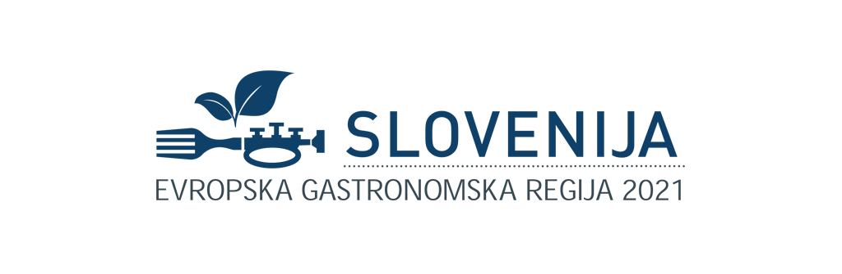

DOBER TEK!
- Pridržujemo si pravico do spremembe jedilnika.
- Otroci v vrtcu prejmejo sadno dopoldansko malico.
- Otroci v vrtcu in otroci z dietami imajo prilagojen jedilnik.
- V vrtcu in šoli delimo nesladkan čaj, vodo.
- Jedi, obarvana zeleno, vsebujejo živila lokalnega izvora.
- *JABOLKO* - financirano iz EU Projekt »Šolska shema«

